

实验报告

实 验（三）

题 目 命令词识别实验报告

专 业 人工智能 视听觉信息处理
学 号
班 级
学 生
指 导 教 师 郑铁然
实 验 地 点 格物213
实 验 日 期 2021.12.18

计算机科学与技术学院

一、 设计命令词识别任务

1.1 描述所设计的命令词识别任务
假设有一个机器人，可以通过语音进行控制它的行动。通过说话给出命令，让机器人可以直行、后退、左转、右转、上台阶、踢球、唱歌。这些命令使得机器人能够供人类进行相关情景下的工作或者娱乐。
实验步骤：
- 录制语料。总共有7个命令词，每个词录制10遍，每个词去一个作为模板，其余9个作为测试用例，共有7*9=63个测试用例。使用cooledit进行录制，参数为：采样率16000hz，单通道，16-bit分辨率。
- 对语料进行去除静音，使用实验一中的程序进行处理。
- 使用HTK中的Hcopy工具对语料进行特征提取，将提取出的MFCC特征保存在.mfc文件中。
- 在代码中从mfc文件提取出语料的数据，使用DTW算法将每个测试样例和每个模板进行比较，选择距离最小的类别作为预测的结果，并且统计正确的个数以及计算准确率。

1.2 列出词表
直行
后退
左转
右转
上台阶
踢球
唱歌

1.3 介绍语料采集方法和规模，
使用cooledit进行采集，参数为：采样率16000hz，单通道，16-bit分辨率。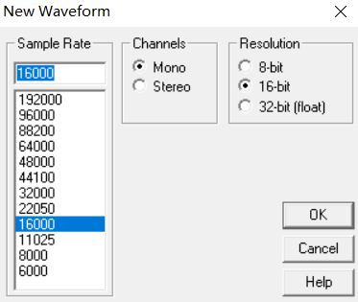
7个命令词，每个命令词录制10遍，每个语音约为2秒。其中选择1个作为模板，其余9个作为测试用例。

二、特征提取

2.1 详细描述你所采用的特征和提取算法
Mfcc特征提取算法：
算法流程：
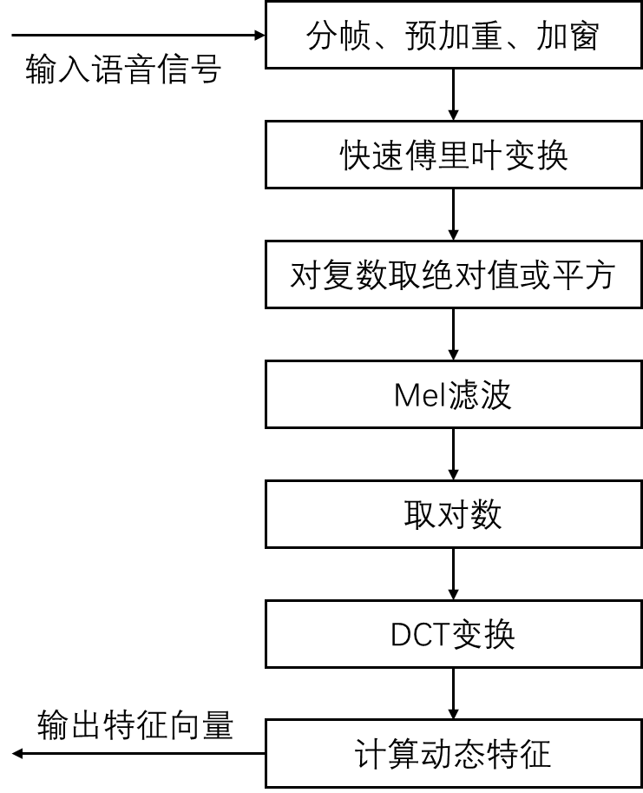
分帧：由于原始wav音频文件是不定长的，所以首先需要将其按照一定的方法切分成为固定长度的多个小段。一般每一帧的长度要使得有足够多的周期，并且变化不会过于剧烈。为了避免时间窗的边界导致信息遗漏的问题，在对从信号中取每一帧的时间窗进行偏移时，帧和帧之间需要有一部分重叠区域，一般取帧长的一半。
预加重：由于声音信号从人的声门发出后，存在12dB/倍频程的衰减，在通过口唇辐射后，还存在6dB/倍频程的衰减，所以在进行FFT后，高频信号部分中的成分较少，所以需要对语音信号进行预加重操作。主要目的是加强语音信号的每一帧中高频部分的信号，以提高高频信号的分辨率。可以采用以下的一阶高通滤波器进行预加重操作：
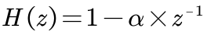
在上式中，α是预加重的系数，n表示当前处理的是第n帧，n=0的帧需要特别处理。
加窗：在分帧过程中，直接将一个连续的语音信号切分为若干个片段，会造成截断效应产生的频谱泄露，加窗的目的是消除每个帧的短时信号在其两端边缘处出现的信号不连续性问题。在这里一般选择哈明窗。
哈明窗的窗函数为：
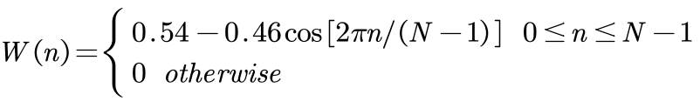
加窗过程为：
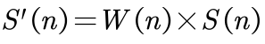
快速傅里叶变换：
在经过以上处理后，需要将时域信号转化成为频域信号。使用快速傅里叶变换来实现。
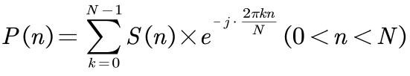
根据奈奎斯特定理，如果要再次从离散的数字信号无损转换到模拟信号上，需要采用模拟信号最高频率值的2倍以上的采样率。
计算幅度谱：
完成FFT后，得到的特征是一个复数矩阵，为一个能量谱。由于能量谱中的相位谱包含的信息量较少，所以一般只保留幅度谱。方法一般有两种，对复数求绝对值或平方：
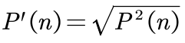
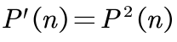
Mel滤波：
Mel滤波器是由20个三角形带通滤波器组成的，将线性频率转换为非线性分布的Mel频率。
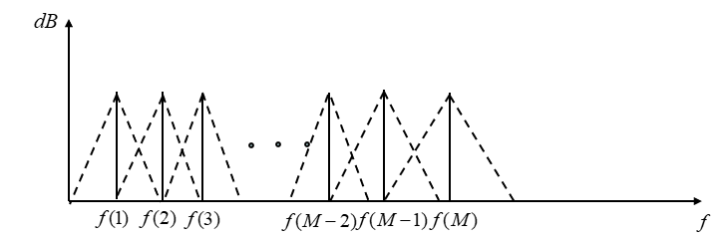
Mel倒谱公式：
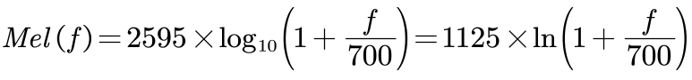
Mel滤波器：
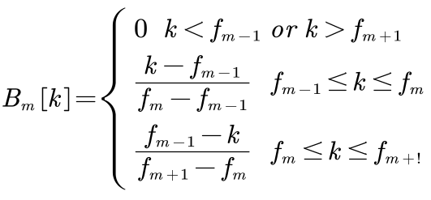
Mel滤波公式：
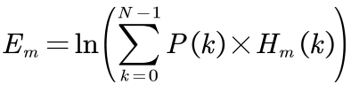
经过Mel滤波后，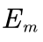即为得到的fBank特征。
取对数：
得到上一步的特征后，由于人耳对声音的感受是成对数增长的，所以需要将数值进行一次对数运算以模拟人耳的感受。
离散余弦变换：
在取了对数后，需要对得到的N维特征向量值再进行一次离散余弦变换。原因是不同阶数的信号值之间具有一定的相关性，现需要去除这些相关性，将信号映射到低维空间中。一般保留前12-20个结果值，一般取13个。公式如下：
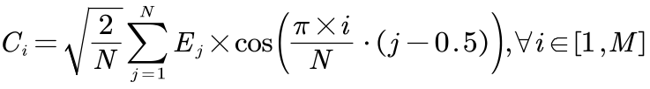
计算动态特征：上述算法仅体现出MFCC静态特征，而动态特征需要使用静态特征的差分来表示。通过将得到的动态的特征，和前一步得到的静态特征相结合，可以有效提高语音识别系统的性能。差分参数计算公式如下：
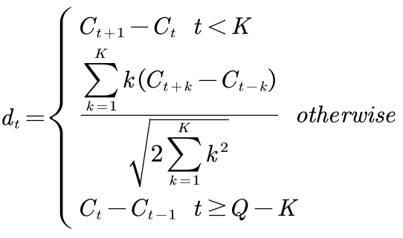
其中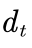是第t个一阶差分值，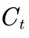是第t个倒谱系数值，Q是倒谱系数的最大阶数，K是一阶差分的时间差。二阶差分将上式的结果再代入进行计算可以得到。
最后，再将静态特征和动态特征的一阶、二阶差分值合并起来，当静态特征是13维的特征向量时，合并动态特征后总共有39维特征。
Mfcc特征提取方法：
使用HTK工具包进行特征提取。
首先配置好list.scp文件，包括.wav文件的目录和生成的.mfc特征文件的目录。如下图所示：
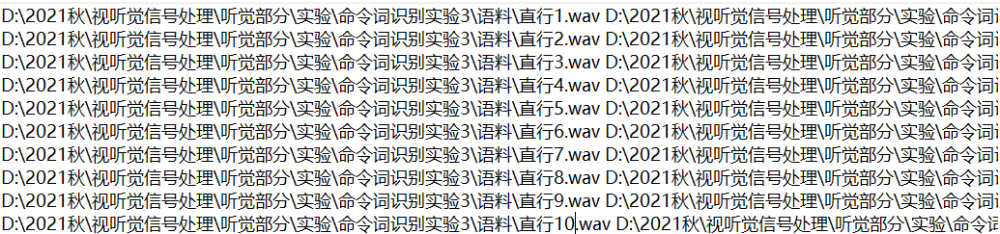
使用命令hcopy -A -D -T 1 -C tr_wav.cfg -S list.scp运行，即可得到所有.mfc文件。
读取.mfc文件的方法如下
- def readmfc(filename):
- file = open(filename, 'rb')
- nframes, frate, nbytes, feakind = struct.unpack('>IIHH', file.read(12))
- ndim = nbytes // 4
- ret = np.empty((nframes, ndim))
- for i in range(nframes):
- for j in range(ndim):
- mf = file.read(4)
- c = struct.unpack('>f', mf)
- ret[i][j] = c[0]
- file.close()
- return ret

2.2 给出特征提取部分运行结果的截图
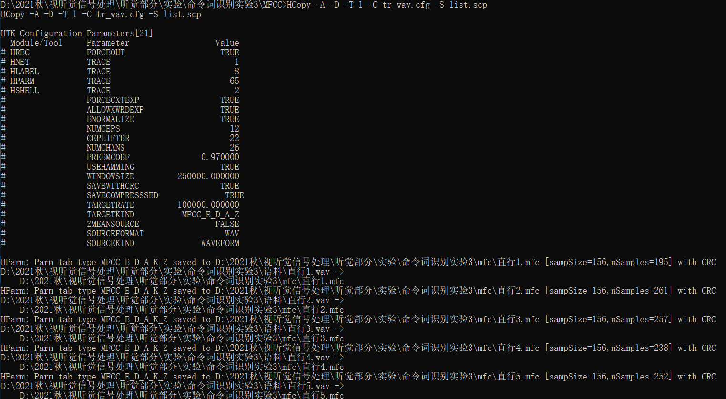

2.3 给出特征文件内容的截图（二进制打开或逐维读出到文本文件）
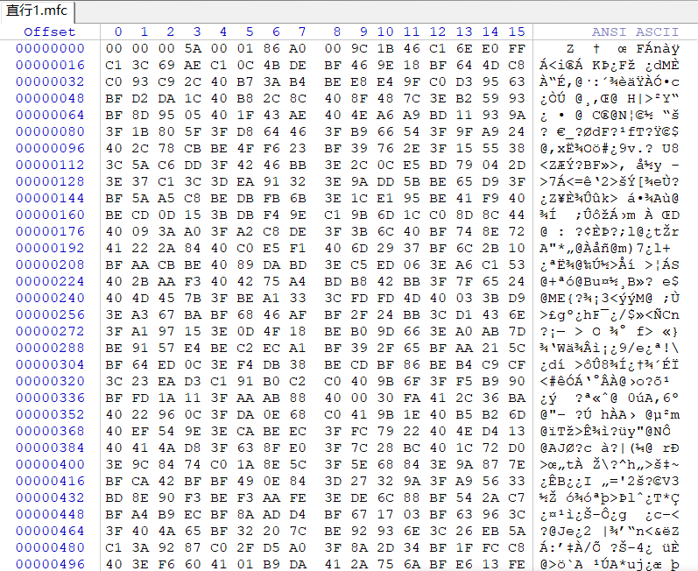

三、 基于DTW的命令词识别

3.1 介绍你所设计DTW算法，标明所采用的开发工具
开发工具：
Python3.9，pycharm2021.1.3，Windows 10 64位

DTW算法：
- def DWT(template, test):
- """
- 计算两个序列的DWT距离
- :param template: 模板序列 shape:n*39
- :param test: 测试序列 shape:m*39
- :return: DWT距离
- """
- len_template = template.shape[0]
- len_test = test.shape[0]
- phi = np.empty((len_template + 1, len_test + 1))
- for i in range(1, len_template + 1):
- phi[i][0] = np.inf
- for j in range(1, len_test + 1):
- phi[0][j] = np.inf
- phi[0][0] = 0
- sum_w = 0
- for i in range(1, len_template + 1):
- for j in range(1, len_test + 1):
- d = distance(template[i - 1], test[j - 1]) # 欧氏距离
- a1 = phi[i - 1][j] + d
- a2 = phi[i][j - 1] + d
- a3 = phi[i - 1][j - 1] + 2 * d
- minimum = min(a1, a2, a3)
- phi[i][j] = minimum
- if minimum == a1:
- sum_w += 1
- elif minimum == a2:
- sum_w += 1
- else:
- sum_w += 2
- return phi[len_template][len_test] / sum_w

DTW算法是一种模板匹配技术，是基于相似度计算与匹配实现的识别方法。一般情况下，计算相似度的方法有以下几种：
计算两个标量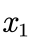与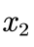的相似度：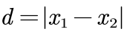
计算两个矢量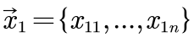和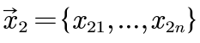的相似度，即用欧氏距离进行表示：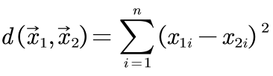
经过预处理和特征提取后的语音可以看作矢量的序列：
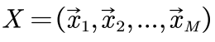
如果用朴素的方法计算相似度会有以下两个问题：长度不同，对不准。另外，在实际情况中，可能会出现每个发音长度不同的情况，如下图所示。
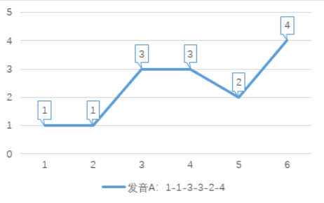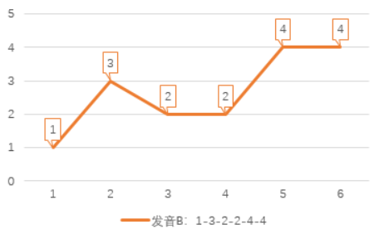
这两个语音虽然每个发音的长度不同，但实际上是同一个含义。如果使用传统的欧氏距离进行衡量，其距离为6。所以算法对这样的区别不能过于敏感。
DTW算法将表示两个语音段的矢量序列对准了再计算相似度，或者说在时间上归正后再计算相似度。
以上图为例，如果允许序列的点与另一序列的多个连续的点相对应，然后再计算对应点距离的和，则效果如下图所示：
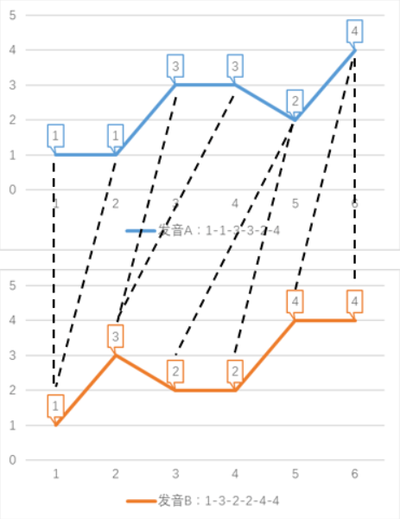
在这种情况下再进行计算，结果为0。
将问题进行转化，就成为了求矩阵中的最短路径问题。从矩阵的左下角到右上角，寻找到一条最短的路径。使用动态规划算法进行计算。
定义一个代价函数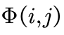表示从起始点（1，1）出发，到达（i，j）点最小代价路径的累积距离。则存在以下递推式：
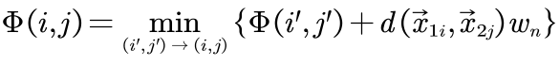
则：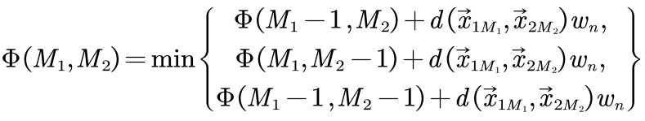.以此类推，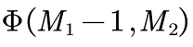、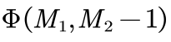、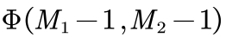可以由更低一层的代价函数计算得到。其中加权系数的取值与局部路径有关：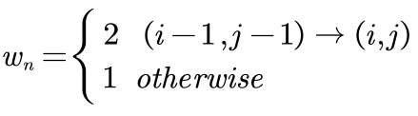。
在算法的初始化中，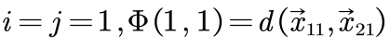，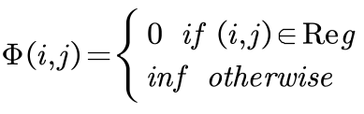。然后递归求累积距离即可。最后对所求得的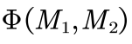使用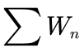进行规正。
3.2 正确率：
正确率98.4%

四、 基于HMM的命令词识别

4.1 介绍你所实现的算法

4.2 正确率：

五、 总结

5.1 请总结本次实验的收获
了解了MFCC特征提取算法的基本流程。
熟悉了DTW动态时间归正算法的理论知识，以及动态规划算法的思想。
独立实现了命令词识别的任务。

5.2 请给出对本次实验内容的建议
无。

